**الجمهورية الجزائرية الديمقراطية الشعبية**

**  
مديرية التربية لولاية البيض ثانوية حميتو الحاج علي الشلالة**

**المستـــــــــــــــــــــــــوى: 1.ج.ع.ت التاريخ: 12/02/2023**

**فرض الفصل الثاني في مادة الرياضيات**

**التمرين الأول:**

1. ليكن  مثلث قائم في  ومتساوي الساقين،  منتصف القطعة المستقيمة  و  نظيرة  بالنسبة إلى النقطة  ولتكن  النقطة المعرفة بــ: .
2. أنشئ النقط  ،  و .
3. بين أن الشعاعين  و  مرتبطان خطيا.
4. في المستوي المنسوب إلى معلم متعامد ومتجانس  ، نعتبر النقط  ،  و  حيث:  ،  ،  .
5. عين إحداثيي كل من  و  ثم علم النقط  ،  و .
6. ماهي طبيعة المثلث ؟
7. عين إحداثيي  مركز الدائرة  المحيطة بالمثلث  ثم أحسب طول نصف قطرها

**التمرين الثاني:**

$f$ دالة معرفة على  بــــ:  .

 تمثيلها البياني في مستو منسوب الى معلم متعامد ومتجانس 

1. تحقق أن من أجل كل عدد حقيقي  يكون: 
2. عين صور الاعداد  ،  ، 
3. عين السوابق الممكنة إن وجدت للأعداد:  ،  ، .
4. عين نقط تقاطع المنحنى  مع حاملي محوري الإحداثيات.
5. أ- ادرس اتجاه تغير الدالة  على المجالين $\left]-∞,2\right]$، $\left[2;+∞\right[$.  
   ب- شكل جدول تغيرات الدالة .
6. بين أنه من أجل كل عدد حقيقي  :  . ماذا تستنتج؟

**مع تمنيات أستاذتي المادة لكم بالتوفيق**

**تصحيح فرض الفصل الثاني**

**التمرين الأول:**

**الجزء الأول:**

1. **انشاء التقط  ،  و .**

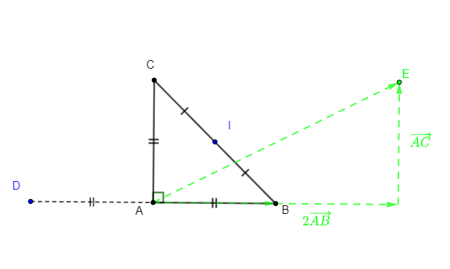

1. **تبين أن الشعاعين  و  مرتبطان خطيا.**

**لدينا:**  لأن  منتصف  و  مثلث قائم.

**من جهة أخرى لدينا:**  (تطبيق علاقة شال)

وبما  نظيرة  بالنسبة إلى  فإن:  ومنه:   وعليه: 

بالتعويض في الشعاع  نجد :  ومنه: يوجد  حيث: 

وعليه:  و  مرتبطان خطيا.

الجزء الثاني:

1. **تعيين إحداثيي كل من  و  ثم تعليم النقط  ،  و .**

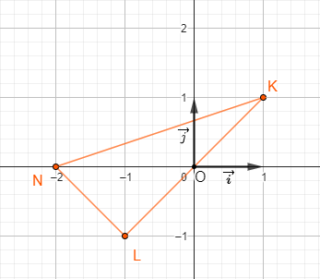

* لدينا  أي  لكن 

ومنه ينتج أن  إذن .

* لدينا  إذن .

1. طبيعة المثلث .

لدينا .

بالمثل نجد و .

ومنه لدينا  إذن حسب نظرية فيثاغورث العكسية المثلث  قائم في .

1. **تعيين إحداثيي**  **مركز الدائرة**  **المحيطة بالمثلث**  **وطول نصف قطرها.**

بما أن  مركز الدائرة  المحيطة بالمثلث  القائم في  فإن  منتصف القطعة (وتر المثلث القائم) وإحداثياها حيث:  
 إذا:   
**التمرين الثاني:**

 دالة معرفة على  بــــ:  .

* + - 1. **التحقق أن من أجل كل عدد حقيقي  يكون: **   
          
      2. **تعيين صور الاعداد  ،  ، **

 ،  ، 

* + - 1. **تعيين السوابق الممكنة إن وجدت للأعداد:  ،  ، .**

 تكافئ :  ومنه:  ومنه:  ومنه :  ، 

 تكافئ:  ومنه:  ومنه:  ومنه: 

 تكافئ:  ومنه:  ومنه المعادلة لا تقبل حل إذا لا توجد سوابق للعدد 

* + - 1. **تعيين نقط تقاطع المنحنى  مع حاملي محوري الإحداثيات.**

1. **مع حامل محور الفواصل:**  تكافئ:  ومنه:  ومنه:  ومنه: 

إذا: 

1. **مع محور التراتيب:** لدينا:  إذا: 
   * + 1. **أ- ادرس اتجاه تغير الدالة  على المجالين  ، .**

* **على المجال  :**
* ليكن و من المجال  بحيث .

لدينا، بإضافة  للأطراف نجد ومنه  وبإضافة  للأطراف نجد  أي  ما يعني أن الدالة  متناقصة تماما على المجال .

* بطريقة مماثلة نجد أن الدالة  متزايدة تماما على المجال 

1. **جدول تغيرات الدالة :**

|  |  |
| --- | --- |
|  |  |
|  |  |

1. تبيين أنه من أجل كل عدد حقيقي  : 

لدينا:  وهو المطلوب.  
نستنج ان  ومنه الدالة تقبل قيمة حدية صغرى عند  تساوي 